

**REGULAMENTO**

**25 e 26 abril 2025**

|  |  |  |  |
| --- | --- | --- | --- |
| **PROGRAMA - HORÁRIO** | | | |
|  | | | |
| Data | Hora | Programa | Local |
|  |  |  |  |
| 03-03-2025 | 09:00 | Abertura das inscrições | [www.fpak.pt](http://www.fpak.pt) Motor Clube Tomar |
| 21-04-2025 | 23:00 | Encerramento das Inscrições | [www.fpak.pt](http://www.fpak.pt)Motor Clube Tomar |
| 23-04-2025 | 16:00 | Publicação da lista de inscritos | FPAK |
| 17:00 | *Web por indicar* |
| A partir de 17-04-2025 | 10:00 | Entrega de Caderno de Itinerário (Road Book) | Motor Clube Tomar |
| 18-04-2025 ou  19-04-2025 | 08:00 ⬄ 18:00 | Reconhecimentos (estrada aberta ao trânsito) |  |
| 25-04-2025 | 08:00 ⬄ 12:00 |
| 25-04-2025 | 19:00 ⬄ 20:30 | Reconhecimento da Super Especial (a pé ou bicicleta) |  |
| 25-04-2025  sexta-feira | 09:00 | Abertura Parque de Assistência | Largo da Várzea Grande / Tribunal Judicial Tomar |
| 13:00 | Hora limite de entrada das assistências no parque |
| 08:00 ⬄ 13:00 | **VERIFICAÇÕES ADMINISTRATIVAS** | Av.: Gen. Bernardo Faria Junto ao museu fósforos |
| 08:10 ⬄ 13:10 | **VERIFICAÇÕES TÉCNICAS INICIAIS** |
| 09:00 ⬄ 13:00 | Entrega da documentação aos Órgãos de Comunicação Social | Secretariado |
| 14:00 | 1ª Reunião do Colégio de Comissários Desportivos | Sala CCD |
| 14:45 | Publicação da Lista de Concorrentes Admitidos à Partida e Horas de Partida para a 1ª Etapa / 1ª Secção | Quadro oficial / Sportity |
| 15:00 | Hora limite de entrada das Viaturas no Parque de Partida | Largo da Várzea Grande / Tribunal Judicial Tomar |
| 16:00 | Partida – 1ª Etapa / 1ª Secção |
| 21:23 | Partida - 1ª Etapa / 2ª Secção |
| 22:53 | Chegada 1ª Etapa |
| 26-04-2025  sábado | 07:30 | Publicação da Classificação – 1ª etapa | Quadro oficial / Sportity |
| 09:30 | Partida – 2ª Etapa / 3ª Secção | Largo da Várzea Grande / Tribunal Judicial Tomar |
| 16:42 | Chegada 2ª Etapa |
| 15 m após a chegada do 1º concorrente | Verificações Técnicas Finais | Av.: Gen. Bernardo FariaJunto ao museu fósforos |
| 18:00 | Publicação da Classificação Provisória | Quadro oficial / Sportity |
| 18:30 | Publicação da Classificação Oficial |
| 19:30 | Entrega de Prémios | *Cafetaria do Convento de Cristo* |

|  |
| --- |
| **Art. 1 –ORGANIZAÇÃO** |

**1.1 – O Motor Clube de Tomar** com a Licença de Organização nº 113 emitida pela FPAK, organiza em 25 e 26 de abril de 2025*,* um evento desportivo de automobilismo denominado **TEMPLÁRIOS RALLY CLASSIC**

|  |  |
| --- | --- |
| **Organizador:** | Motor Clube de Tomar |
| **Morada** | Rua da Quinta Nº 38 Algarvias 2300-302 - Tomar |
| **Telefones** | 917 275 922 |
| **E-mail (geral):** | motorclubedetomar@gmail.com |

**1.2 – Comissão de Honra**

|  |  |
| --- | --- |
| Presidente da Câmara Municipal de Tomar | Dr. Hugo Cristóvão |
| Motor Clube Tomar | Afonso André |

**1.3 – Comissão Organizadora**

|  |  |
| --- | --- |
| José Oliveira | MCT |
| Vítor Tarana | MCT |
| Joaquim Capelo | Diretor Prova |

**1.4 – Quadro Oficial – SPORTITY**

Ao abrigo do Art.11.9.4 do CDI

|  |  |
| --- | --- |
| Na app Sportity | **TRC25** |

**1.5 – Secretariado Permanente**

|  |  |  |  |  |  |
| --- | --- | --- | --- | --- | --- |
| Clube | Motor Clube de Tomar | | | | |
| Morada | **ACITOFEBA -** Rua Serpa Pinto Nº 50 - Tomar | | |  | |
| Telefones - e-mail | 917 275 922 | motorclubedetomar@gmail.com | | | |
| Funcionamento | De: 01-03-2025 | | Até 24-04-2025 | | das 14:00 às 17:00 |

**1.6 – Secretariado da Prova**

|  |  |  |
| --- | --- | --- |
| Local | Moinho da Ordem, Rua João Carlos Everard Nº2 | |
| Data | Sexta-feira – 25-04-2025 | sábado – 26-04-2025 |
| Horário | 08:30⬄ 23:50 | 08:00⬄ 19:00 |
| Telefones - e-mail | 917 275 922 | motorclubedetomar@gmail.com |

**1.7 – Sala de Imprensa**

|  |  |  |  |
| --- | --- | --- | --- |
| Dia | Data | Horário | Local |
| sexta-feira | 25-04-2025 | 09:00⬄23:00 | Junto ao Secretariado |
| sábado | 26-04-2025 | 09:00⬄19:00 | Junto ao Secretariado |

**1.8 – Controlo Antidopagem - Anti alcoolémia**

|  |  |
| --- | --- |
|  | Local |
| Conforme Art. 18 e 19 das PGAK e Art. 29 das PER | Junto ao Secretariado |

|  |
| --- |
| **Art. 2 – REGULAMENTAÇÃO APLICÁVEL** |

**2.1 –** Esta prova será disputada de acordo com o Código Desportivo Internacional (CDI) as Prescrições Gerais de Automobilismo e Karting (PGAK), as Prescrições Especificas de Ralis (PER), os Regulamentos Desportivos e Técnicos correspondentes, presente regulamento e anexos, os quais todos os concorrentes, pelo facto da sua inscrição se comprometem a respeitar:

**2.1.1 –** Equipamento dos condutores nos termos do Art.º 11.2 das PGAK

|  |  |  |
| --- | --- | --- |
| **Art. 3 – OFICIAIS DA PROVA** | | |
| **Oficiais** |  | **Licença** |
| Comissários Desportivos | Samuel António - **Presidente**  Susana Pereira  *A indicar* | CDA - PT25 / 0350  CDB – PT25 / 2004  *A indicar* |
| Diretor de Prova | Joaquim Capelo | DP - PT25 / 0223 |
| Adjuntos Direção Prova | Nascimento Costa | *A indicar* |
| Responsável de Segurança | José Oliveira | *A indicar* |
| Responsável de Segurança Adjunto | Vítor Tarana | *A indicar* |
| Comissário Técnico Chefe | Jorge Palma | *A indicar* |
| Comissários Técnicos | Pedro Lourenço  Jorge Rodrigues | *A indicar*  *A indicar*  *A indicar* |
| Secretária(o) da Prova | Luís Lopes | *A indicar* |
| Relações com os Concorrentes | João Félix | *A indicar* |
| Responsável Parque Fechado | Luís Nogueira | *A indicar* |
| Responsável pela Cronometragem | Paulo Pinto | CDA - PT25 / 0289 |
| Responsável pelos Resultados | Paulo Pinto | CDA - PT25 / 0289 |
| Médico Chefe | António Pimentel | CP 22327 |
| Responsável pelos Controlos | Jaime Rodrigues | CC - PT25 / 1645 |

**3.1- Relações com os Concorrentes**

|  |  |  |
| --- | --- | --- |
|  | **Data** | **Local** |
|  | 25 / 04 / 2025 | Verificações Técnicas  Partida – 1ª Etapa / 1ª Secção  Chegada – 1ª Etapa / 1ª Secção  Partida - 1ª Etapa / 2ª Secção  Chegada - 1ª Etapa / 2ª Secção |
| 26 / 04 / 2025 | Partida – 2ª Etapa / 3ª Secção  Chegada Final – 2ª Etapa / 3ª Secção |
| Nome: João Félix |
| **Telemóvel: 914 980 241** |

|  |
| --- |
| **Art.4 – VIATURAS ADMITIDAS** |

**Todos os veículos admitidos têm de cumprir com os requisitos de segurança conforme a regulamentação técnica do campeonato onde se inserem.**

**4.1 Veículos HISTÓRICOS** - Viaturas conforme ficha de homologação até 31/12/1987, não sendo aceites quaisquer extensões ou aditamentos a essas fichas de homologação emitidos em data posterior, sempre sob aprovação antecipada da entidade organizadora.

**4.2 Veículos SPORT** - Viaturas conforme ficha de homologação desde 01/01/1988 até 31/12/1999, não sendo aceites quaisquer extensões ou aditamentos a essas fichas de homologação emitidos em data posterior, sempre sob aprovação antecipada da entidade organizadora.

**4.3 Veículos OPEN** - São admitidas as viaturas conforme ficha de homologação desde 01/01/2000 até 31/03/2025, e sempre sob aprovação antecipada da entidade organizadora.

**4.4 Veículos SHOW** - Enquadram-se também, veículos com homologação FIA (tipo Rally 1, Rally 2, Rally 3, Rally 4 e Rally 5), Grupos B (com ficha Homologação FIA) e todos aqueles que pretendam participar apenas como demonstração

**4.5** - Não é permitida a utilização de pneus slicks conforme Art. 13.3 das PER

**4.5.1** – Sistema de extinção automático é obrigatório para todas as viaturas construídas a partir de 01/01/88 e fortemente recomendada para todas as restantes viaturas.

**4.5.2** – Os veículos que por algum motivo não cumpram o art 4.5.1 deste regulamento podem participar na prova na classe SHOW

**4.5.3** – Na classe SHOW podem participar os veículos que com cintos e baquets não homologadas (desde que em perfeitas condições e devidamente autorizados pelos Comissários Técnicos)

**4.6 – CLASSES**

|  |  |
| --- | --- |
| HISTÓRICOS | OPEN |
| H1: até 1300cc | **O1:** até 1300cc |
| H2: de 1301cc até 1600cc | **O2**: de 1301cc até 1600cc |
| H3: de 1601cc até 2000cc | **O3:** de 1601cc até 2000cc |
| H4: superior a 2000cc | **O4**: superior a 2000cc |

|  |  |
| --- | --- |
| SPORT | SHOW |
| S1: até 1300cc | **SH**: Classe Única |
| S2: de 1301cc até 1600cc |  |
| S3: de 1601cc até 2000cc |  |
| S4: superior a 2000cc |  |

|  |
| --- |
| **Art. 5 – INSCRIÇÃO E BOLETIM DE INSCRIÇÃO** |

**5.1 –** Licenças requeridas

|  |  |
| --- | --- |
| **Históricos / Sport / Open / Show** (concorrentes nacionais) | Nacional **C** ou Superior |
| **Históricos / Sport / Open / Show** (concorrentes NÃO nacionais) | Licença Internacional ou Licença da ASN acompanhada da “Start Permission”. |

**5.2 –** As inscrições de acordo com o descrito no Art. 9.3.1 das PGAKa partir da publicação do presente Regulamento Particular

**Até às 23:00 h do dia 21 de abril de 2025**

**5.1.2** – **Nota Importante**

O Boletim de inscrição tem de ser devidamente preenchido em todos os campos.

Caso o mesmo não esteja devidamente preenchido a inscrição pode não ser aceite. As inscrições devem ser efetuadas através do portal da FPAK

**5.3 – O máximo de inscritos é fixado em 60 concorrentes**

|  |
| --- |
| **Art. 6 – INSCRIÇÃO E BOLETIM DE INSCRIÇÃO** |

**6.1 – As taxas de inscrição são as seguintes:**

**até 23 / 3 / 2025**

|  |  |
| --- | --- |
| **Com Publicidade Obrigatória e Facultativa** | **Sem Publicidade Facultativa** |
| **350 € -** c/seguro (88,50€) incluído, valor final isento de IVA | **550 € -** c/seguro (88,50€) incluído, valor final isento de IVA |

**Depois de: 24 / 3 / 2025**

|  |  |
| --- | --- |
| **Com Publicidade Obrigatória e Facultativa** | **Sem Publicidade Facultativa** |
| **450 € -** c/seguro (88,50€) incluído, valor final isento de IVA | **650 € -** c/seguro (88,50€) incluído, valor final isento de IVA |

|  |  |
| --- | --- |
| **Descrição** | **Concorrentes** |
| Regulamento Particular – disponível on-line |  |
| Conjuntos de mapas – disponível on-line |  |
| Caderno de itinerários (Road-Book) | 1 |
| Identificativos para os condutores | 2 |
| Identificativos para os elementos da assistência | 3 |
| Placa de assistência | 1 |
| Placa Auxiliar | 1 |
| Números de prova | Todos |
| Autocolantes com a publicidade obrigatória | Todos |

**6.2 – Formas de pagamento**

|  |  |
| --- | --- |
| **Transferência bancária** | **IBAN:** PT50 0045 5435 4029 4810 4867 5 |

|  |
| --- |
| **Art. 7 – SEGURO DA PROVA** |

**7.1 –** Conforme o Art. 17 das PGAK.

**7.2 – Devolução da taxa de inscrição e seguro –** conforme o Art. 9.8 das PGAK.

|  |
| --- |
| **Art.8 – PUBLICIDADE – Nº DE COMPETIÇÃO** |

**8.1 – Descrição da Publicidade Obrigatória – conforme** Art. 15 das PGAK **–** *A indicar em aditamento*

**8.3 – Colocação da Publicidade e números de competição –** conforme os Art. 9 das PER.

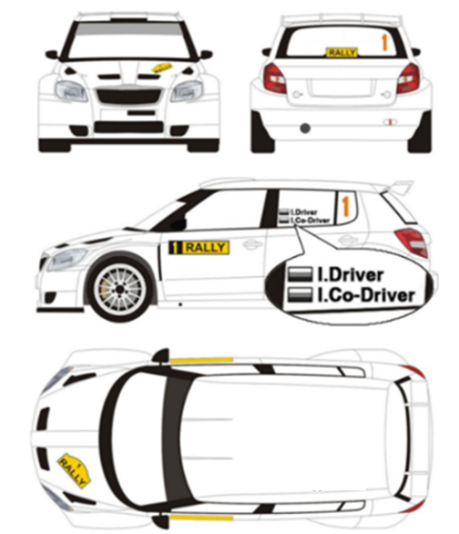

|  |
| --- |
| **Art. 9 – DESCRIÇÃO DA PROVA** |

**9.1 – Detalhes da Prova**

|  |  |  |  |  |
| --- | --- | --- | --- | --- |
| Distância total o percurso | **183,09 Km** |  | Número de Etapas | **2** |
| Número de PEC | **7** |  | Total de Secções | **3** |
| Distância total de PEC | **52,68 Km** |  | Tipo de Piso | **Asfalto** |

|  |
| --- |
| **Art. 10 – DESENROLAR DA PROVA** |

**10.1** – Provas Especiais de Classificação – conforme o Art. 20 das PER.

**10.2** – Hora oficial durante toda a prova - *Hora GPS portuguesa (GMT +1)*

**10.3** – Partida – as viaturas admitidas à partida da 1ª etapa têm de entrar no Parque de Partida, de acordo com o definido no Programa Horário. Qualquer atraso será penalizado em 100 €.

**10.4** – **Controles Horários** (entrada por avanço) – nos Controles de entrada em Parque Fechado – CH **2C – 4A – 8A**, as equipas podem controlar por avanço, sem incorrerem em qualquer penalização, conforme Art. 19.3.6 das PER

**10.5 – Ordem de Partida**

**1ª Etapa e 2ª Etapa** –Por Ordem Crescente de numeração.

**10.6 – Super Especial** –de acordo com o descrito no Art.21 das PER

**10.7.– Super Rali** -Caso um concorrente desista, tem de informar o Diretor de Prova ou Relações com os Concorrentes, da sua ou não participação de acordo com o Art. 22 das PER.

O concorrente tem de entrar no Parque Fechado (início da 2ª etapa) entre as 08:00 h e as 8:45 h de sábado.

|  |
| --- |
| **Art. 11 – RECLAMAÇÕES E APELOS** |

**11.1 –** De acordo com o descrito nos Art. 14 das PGAK e Art. 13 e 15 do CDI.

|  |
| --- |
| **Art. 12 – CLASSIFICAÇÕES** |

**12.1 –** As classificações serão estabelecidas de acordo com o Art. 25 das PER.

**Nota:** A categoria SHOW não tem classificação final

|  |
| --- |
| **Art. 13 – PRÉMIOS** |

**13.1** – A distribuição de prémios será, no horário previsto no Art.2 deste regulamento.

**13.2** – **Classificação Geral**

**1º / 2º / 3º - Taça ou Troféu**

**13.3 – Classificação Classes**

**1º - Taça ou Troféu**

**13.4 –** Aos 2º condutores serão atribuídos troféus idênticos aos dos 1º condutores

**13.5 –**Prémio de Presença - de acordo com o Art. 16.5 das PGAK.

**ANEXOS:**

|  |
| --- |
| **ANEXO I – ITINERÁRIO** |

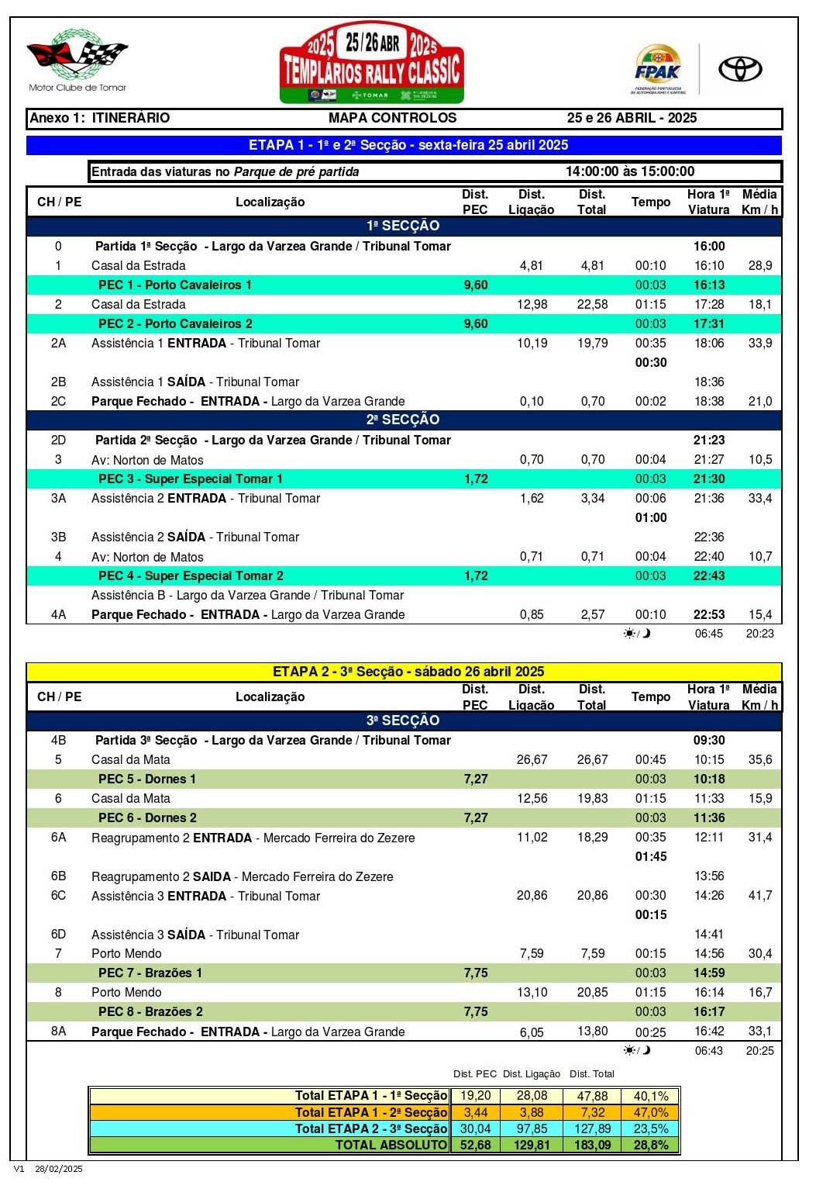

|  |
| --- |
| **ANEXO II – QUADRO OFICIAL** |

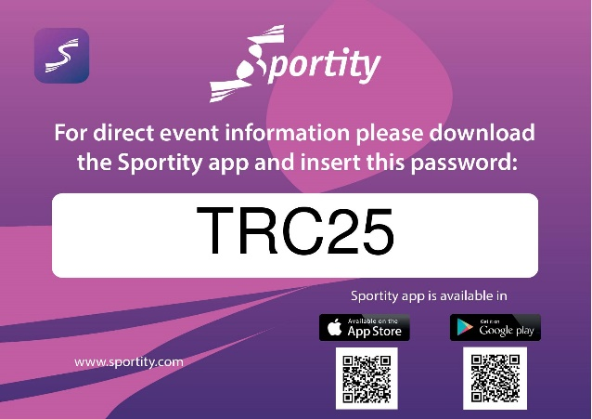

|  |
| --- |
| **ANEXO III – NÚMERO DE EMERGÊNCIA – SOS** |

**913 330 948**

|  |
| --- |
| **ANEXO IV – LICENÇA DE UTILIZAÇÃO DAS FREQUENCIAS** |

A utilização de qualquer equipamento emissor/recetor radioelétrico carece de autorização prévia da ANACOM

Para obter essa autorização deverá ser indicado previamente:

- marca, modelo e n.º de série dos equipamentos (n.º certificado de homologação)

- quantidade de equipamentos a utilizar e tipo de funcionamento da(s) rede(s) (VHF/UHF)

- faixa de frequência (Mhz)

- potência de saída de cada equipamento

- local de instalação e antenas utilizadas (incluindo ganho)

- PER 2016íodo de utilização necessário

Todos os equipamentos devem operar com espaçamento entre canais consecutivos de 12,5 kHz.

**OS PEDIDOS DEVEM DAR ENTRADA NA ANACOM COM UM MÍNIMO DE 15 DIAS ÚTEIS DE ANTECEDÊNCIA RELATIVAMENTE À UTILIZAÇÃO PRETENDIDA.**

**(PEDIDOS COM MENOS DE 15 DIAS ÚTEIS TÊM UMA TAXA DE URGÊNCIA)**

Os pedidos de autorização deverão ser feitos diretamente a:

**ANACOM PORTUGAL**

|  |  |  |
| --- | --- | --- |
| Sede | Av. José Malhoa, 12 * 1099-017 LISBOA  **Atendimento ao Público:** Chamada grátis: 800 206 665  **http://www.anacom.pt** * E-mail: **info@anacom.pt** | *Tel. (351) 217 211 000*  *Fax* (351) 217 211 001 |
| Barcarena | Alto do Paimão * 273-216 Barcarena | *Tel.:* 214 348 500 * *Fax:* 214 348 501 |
| Porto | |  |  | | --- | --- | | Rua Direita do Viso, 59 * 4250-198 Porto |  | | *Tel..:* 226 198 000 * *Fax:* 226 198 001 |